

《守护奥林匹斯之城》
软件需求规格说明书

学院名称 | ： | 数据科学与计算机学院
组长姓名 | ： | 李子锋
成员姓名 | ： | 罗幸荣 张承灏 谢水 叶健华 许国鹏
时间 | ： | 2017 | 年 | 6 | 月 | 3 | 日

      - 引言
- 编写目的
软件需求规格说明书描述了《守护奥林匹斯之城》(Guardians Of Olympians)的软件功能性需求和非功能性需求，其目的，是为了明确软件需求、安排项目规划与进度、组织软件开发与测试。除非在其它地方另有说明，这里指定的所有需求都具有高优先级，需要在前两轮迭代中进行实现。

- 使用对象和阅读建议
这一文档计划由整个项目团队，包括策划人员、美术人员、程序人员，用以明确需求、深入分析、细化设计、实现功能与验证功能。

- 项目范围
《守护奥林匹斯之城》旨在打造一款能够与现实具有更加丰富交互的AR塔防小游戏。游戏以自带摄像头的手持设备为终端，通过对摄像头对现实物体进行扫描来对游戏场景进行建模，切身的感受现实世界与3D虚拟世界的交融；同时通过移动终端设备，玩家可以360度地对游戏场景进行观察、对游戏进行操作，体验新颖的AR交互技术带来的不一样的视觉体验。

- 参考资料
- Craig Larman:《UML和模式应用》(原书第三版) 机械工业出版社
- 张海藩:《软件工程导论》 清华大学出版社
- 肖刚:《实用软件文档写作》 清华大学出版社

      - 总体描述
- 产品前景
① 产品背景
近年来智能手机的普及与性能的提高，使得对硬件环境要求较高的增强现实技术，在手持移动设备，如手机、平板等智能终端上的运用技术越发成熟，许多针对移动设备扩增实境应用的软件开发工具包应运而生；不同的开发平台，也相继对工具包提供相应的支持。这使得越来越多的游戏开发者开始投入到AR游戏的开发浪潮中去。
② 游戏起源
《守护奥林匹斯之城》是一款以3D、AR为交互手段，以手机、平板为运行平台的第三人称单人离线防御射击游戏。目前App市场上的塔防游戏盛行，休闲、益智类的AR小游戏居多，但是AR题材的塔防游戏却鲜有之。本游戏在设计与实现上很大程度借鉴了Vuforia Smart Terrain的官方宣传视频《驯龙高手》，但其本身并非成熟产品所改进的下一代产品，而是一个全新题材的游戏。

- 用户类和用户功能

用户类 | 功能描述
玩家 | 玩家是游戏的操作者，其进入游戏后点击检测按钮，而后通过在现实场景摆放实物，如药盒、橡皮擦等，进行扫描并对游戏场景进行相应的建模。建模完成后开始游戏，玩家通过攻击进攻的怪物来维持所在塔防的生命值，生命结束，游戏结束；坚持时间超过规定时间，游戏胜利。

游戏流程图大致如下：
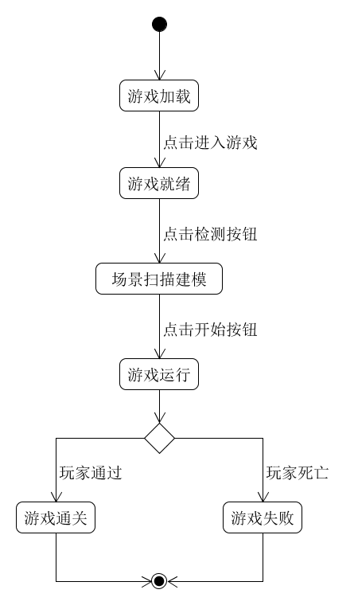
- 运行时环境(Operating Environment, OE)
《守护奥林匹斯之城》运行在自带摄像头的、以Android为操作系统的手机或平板电脑上。由于需要使用第三方增强现实开发组件，要求运行硬件其处理器必须为多核，因为需要通过摄像头对Target进行追踪识别检测，该算法的运行在一条单一线程上，只有多核的手机能够保证不同的线程分配都不同的内核以实现真正的并行计算，从而为增强现实算法的运行效率提供可靠的保障。

- 设计和实现上的约束条件(constraint)
① 游戏在扩增实境应用的软件开发工具包(AR SDK)上采用Vuforia软件开发组件
② AR开发组件的选取决定了Unity作为游戏开发的唯一引擎
③ 团队中缺乏美术人员，要充分利用Unity的Asset Store以提高开发效率
④ 游戏中如需使用脚本语言，统一采用Lua脚本语言

- 假设(Assumption)和依赖(Dependency)
假设：
① 运行设备摄像头分辨率较高，具备自动对焦功能，且游戏环境光照条件良好
② 为AR组件选取的识别物体特征点丰富，识别度高
③ 玩家拥有相应设备的摄像头访问权限
依赖：
① 《守护奥林匹斯之城》的运行依赖于Vuforia的Target Manger。当对整合到项目中的可识别物体仓库进行更新后，AR Camera的识别物体数量、类别也会发生相应的改变。

      - 内容设计
- 故事背景
一位神秘的魔神为了挑战希腊众神对奥林匹斯山的统治，集结了一大群异教徒和魔兽对奥林匹斯山发起了冲击。希腊众神的权威不容有失，作为奥林匹斯神庙的守护者，你需要拿起手中的武器，把来犯的敌人通通挡在奥林匹斯山下。

- 游戏元素
本小节围绕游戏中的几个关键元素进行简介，包括游戏的玩家、怪物、建筑。
- 玩家
在《守护奥林匹斯之城》中，玩家需要扮演的是一名毅然矗立于城塔上的希腊英雄。英雄通过对四周袭来的怪物投掷武器来抵御怪物对城塔的进攻。其本身不能移动位置，也不具有任何相关属性，但是英雄的朝向随着投掷位置的改变而改变。

- 怪物
在《守护奥林匹斯之城》中，怪物分近战怪物与远程怪物两种不同的类型：
近战怪物使用棒槌作为武器，由分布在地面的骷颅头处刷新，并朝着玩家所在城塔位置进行移动。当进入攻击范围后，怪物由移动状态切换至攻击状态，每次攻击可以导致城塔生命值减1；
远程怪物使用弓箭作为武器，由分布在四周的边塔处进行刷新，并朝着玩家所在城塔位置进行射击。每次攻击可以导致城塔的生命值减1。
怪物具有如下属性：
① 类型
该属性表示怪物为近战类型还是远程攻击类型，根据不同刷新地点进行设置
② 生命值
该属性表示怪物具有的生命值，用于判断怪物生存状态的属性。当怪物遭受玩家攻击后生命值会减少，当生命值为0时，怪物死亡并消失
③ 刷新点
该属性表示怪物的刷新地点，用于怪物死亡时调用相应刷新点的回调函数，以更新当前场景中怪物的分布情况

- 技能
在《守护奥林匹斯之城》中，玩家与怪物各自具有相应的技能，不同的技能拥有不同的攻击效果与攻击伤害值：
玩家具有三种不同的技能(武器)，分别为：
① 普通攻击
火系技能，从玩家位置向攻击位置投掷出一个熊熊燃烧的火球，撞击敌人并爆炸，绽出四射的火花，并对怪物造成1点攻击伤害
② 群鸦飞舞
暗黑技能，唤出成群乌鸦笼罩天空并翩翩飞舞，对一定范围内的怪物造成2点攻击伤害
③ 雷霆万钧
杨永信技能，从晴空中泻下万钧雷电，对大范围内的怪物造成3点攻击伤害

不同怪物拥有不同的普通攻击技能：
近战怪物挥舞手中的棒槌对城塔进行破坏性攻击，每次攻击对城塔造成1点攻击伤害；
远程怪物使用弓箭向城塔进行快速射击，每次攻击对城塔造成1点攻击伤害

上述技能具备如下属性：
① 类型
该属性表示技能类型，系统根据释放技能的选择进行相应的设置，不可修改
② 粒子系统
该属性表示技能效果所属粒子系统的引用，用于释放技能的过程中控制效果的播放
③ 伤害值
该属性表示了技能的攻击能力，决定了被攻击对象生命值相应的减少量

- 建筑
在《守护奥林匹斯之城》中，建筑分中心城塔与边塔两种不同的类型：
玩家所在的中心城塔矗立于地图中央，是玩家发生攻击活动的主要领域；
边塔由对实物扫描建模而成，其位置取决于被扫描的实物位置，不具有生命值属性，塔顶处对远程攻击类型的怪物进行刷新。
其中，中心城塔具有如下属性：
① 生命值
该属性表示城塔具有的生命值，用于判断城塔生存状态的属性。当城塔遭受怪物攻击后生命值会减少，当生命值为0时，游戏结束
② 是否死亡
该属性在城塔生命值为0时被置为真，用于后续游戏逻辑的条件判断
- 游戏机制
本小节对游戏中几个关键的机制进行介绍，包括地图设计、关卡设计、游戏规则。
- 地图设计
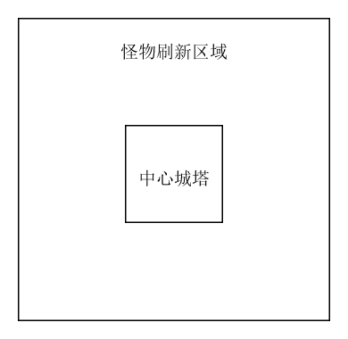
《守护奥林匹斯之城》的地图简单的由上述两片区域构成，为中心城塔区域与怪物刷新区域，分别对应于Vuforia中的Image Target区域与Smart Terrain Surface区域。中心城塔区域为地图的中心，怪物刷新区域均为可对实物进行扫描实时建模，并在相应位置生成边塔的区域。系统最终还会根据边塔的生成情况，在刷新区域随机分布1到2个骷颅头怪物刷新点，用于产生近战怪物。

- 关卡设计
《守护奥林匹斯之城》只具有一个关卡，关卡通过游戏则通关，其胜利条件为面对怪物的进攻，如果可以在60s保持城塔的生命值 > 0则游戏胜利，否则游戏结束。

- 游戏规则
① 玩家攻击规则
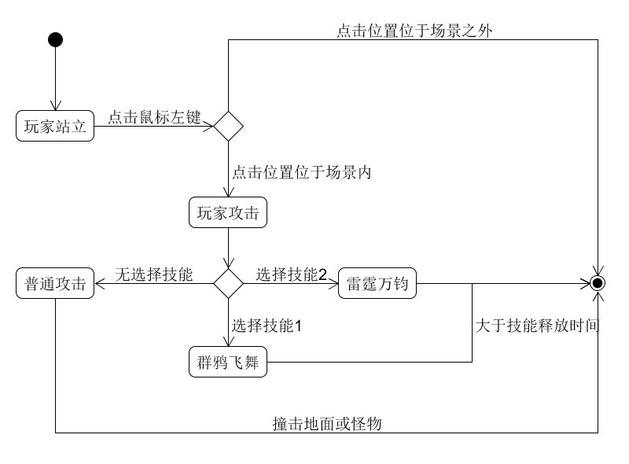
玩家攻击规则如上图所示。玩家点击鼠标左键，系统对点击位置作出判断，若不属于场景内，则攻击结束；若属于场景内，玩家进入攻击状态，依据点选的技能状态释放技能，若无选择技能，默认为普通攻击，当投掷火球撞击到地面或怪物，攻击结束；若选择了技能，则对相应技能进行释放，并在技能释放完毕后攻击结束。

② 怪物活动规则
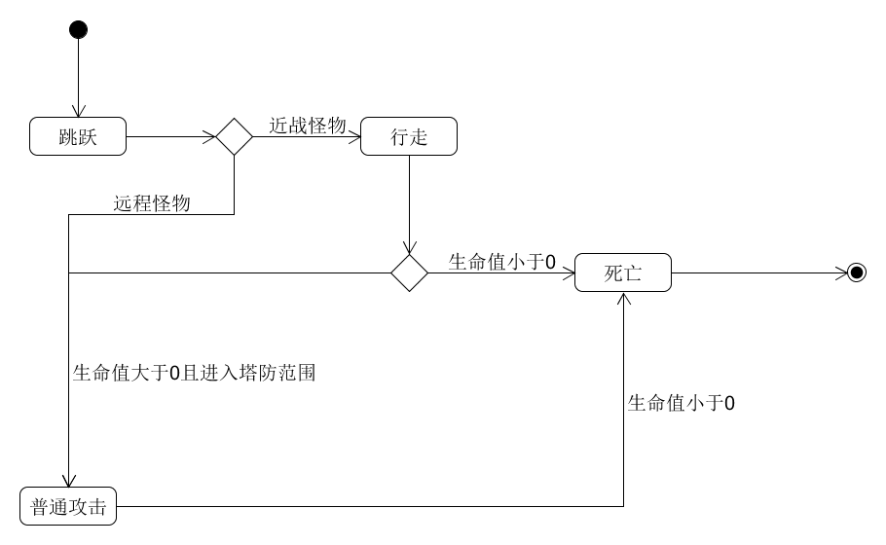
怪物活动规则如上图所示。怪物在刷新处跳跃出现：
对于近战怪物，开始向中心城塔行走运动，若中途被玩家消灭，则进入死亡状态，若未消灭且进入城塔范围，进入攻击状态，直至被玩家消灭；
对于远攻怪物后，刷新后变进入攻击状态向中心城塔射击弓箭，直至被玩家消灭。

③ 怪物刷新规则
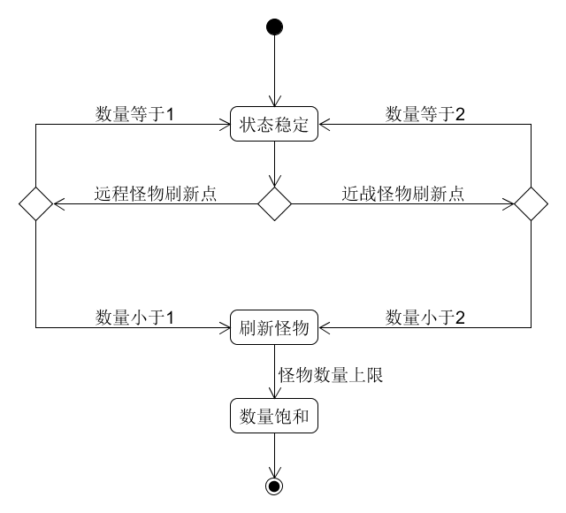
怪物刷新规则如上。不同类型的怪物刷新处时刻将场景中的怪物数量控制在饱和值，近战怪物为2，远程怪物为1。当怪物被消灭时，对相应的刷新点进行通知，刷新点对数量作出及时的更新和补充。
      - 系统功能
- 场景建模
(1) 描述和优先级
玩家在正常开始游戏之前首先需要对场景进行建模。玩家首先通过摄像头对指定的图片进行识别，成功后开始对摆放在现实环境中的实物进行多角度扫描。由于所取物体的形状等因素会影响算法工作的稳定性，故玩家希望可以对已经建模的事物进行去除，并进行重新扫描。待扫描完毕后，游戏将扫描结果建模为相应的游戏场景。优先级别为高。

(2) 请求/响应序列
请求：玩家进入游戏
响应：系统对特定图片进行识别，并使用识别图片信息对Smart Terrain进行初始化
请求：玩家扫描实物
响应：系统在生成Smart Surface的同时对范围内的实物进行识别追踪检测
请求：玩家刷新场景
响应：所有已生成Props进行清除
请求：玩家对场景进行建模
响应：系统为游戏提供扫描所生成的所有Props的信息

(3) 功能性需求
① 进入游戏后，需要Vuforia的AR Camera进行激活，开始对特定图片进行识别。成功后系统对注册的回调函数进行调用，并对挂载在Image Target下的游戏对象进行选择性渲染，因为需要在建模时期才对场景进行生成。
② 由于现实因素会导致实物扫描不稳定，mesh建模不理想的状态。通过刷新场景，系统停止Smart Terrain对扫描场景的识别更新，对所有已经生成的props进行销毁，而后重新开启识别追踪检测功能。
③ 玩家对场景进行建模，系统停止Smart Terrain的更新但不停止检测。游戏需要根据系统提供的props的信息，在相应位置生成体积相近的游戏对象，并对对象附属的粒子系统半径等做出相应的调整。

- 攻击
(1) 描述和优先级
场景建模完毕后开始游戏。玩家对游戏场景中的物体进行点击，并向点击位置投掷武器。优先级级别为高。

(2) 请求/响应序列
请求：玩家点击屏幕
响应：如果点击位置处于场景内部，系统在玩家位置实例化投掷武器，并朝点击位置处运动

(3) 功能性需求
① 系统向点击位置发送射线并进行碰撞检测，以检查点击位置是否处于场景内部。
② 系统在玩家投掷动画播放完毕时对投掷武器进行生成，需要对动画帧事件进行监听检测。
③ 系统需要为生成的武器添加动作。
④ 系统对碰撞到地面或者怪物对象的武器进行回收。

- 怪物活动
- 描述和优先级
游戏开始后，刷新点对怪物进行刷新。近战怪物朝中心城塔运动，并且进入攻击范围后切换至攻击状态；远程怪物朝中心城塔进行射击。优先级级别为高。

(2) 请求/响应序列
请求：刷新点数量未达到饱和
响应：系统根据刷新点类型生成怪物，并对近战怪物添加移动动作，为远程怪物添加攻击动作。

(3) 功能性需求
① 刷新点需要对怪物数量进行监控，并且可以根据类型产生不同的怪物。
② 近战怪物以当前位置为起点，中心城塔位置为终点添加运动学动作，在进入塔防 范围后，调整动画机切换至攻击状态。
③ 远程怪物没有移动行为，刷新后由idle状态切换至攻击状态，系统需要在其射击的 动画帧处生成武器弓箭，并且为弓箭添加以当前位置为起点，中心塔防位置为终点的运 动。
④ 若怪物死亡，则停止一切活动，系统对怪物进行回收。

- 伤害判定
(1) 描述和优先级
怪物在受到玩家不同技能攻击后，生命值会相应的减少。优先级级别高。

(2) 请求/响应序列
请求：怪物受到不同技能的攻击
响应：系统根据技能类型的不同，对怪物实体进行通知，并对其生命值进行相应的更新。

- 功能性需求
① 技能需要和怪物进行碰撞或怪物需要进入技能的释放领域，才能感受到攻击。
② 不同的技能需要对自己的伤害值进行记录，并对怪物生命值相应的扣除。
③ 只对存活的怪物进行伤害判定，已经死亡的怪物系统要进行回收。

      - 外部接口需求
- 用户界面(User Interface, UI)
UI-1: 《守护奥林匹斯之城》采用UGUI系统进行用户界面开发。
UI-2: 所有的用户操作在具体运行环境下都通关手指触摸屏幕来完成，在PC端测试时可以通关鼠标左键来完成所有操作。
UI-3: 《守护奥林匹斯之城》主要由三个UI界面组成：游戏导入界面、场景建模界面以及游戏运行界面：
① 游戏导入界面由背景画布与开始游戏按钮组成
② 场景建模界面由一系列相继出现的按钮组成：开始检测按钮、Target识别框、刷新按钮以及渲染按钮组成
③ 游戏运行界面由城塔生命值状态栏、技能栏以及退出游戏按钮组成
UI-4：UI组件的锚点根据Canvas进行改变，以自适应屏幕大小的改变，其标准是在各种 比例的屏幕下UI组件之间互相不重叠

- 软件接口(Software Interface, SI)
Vuforia Target Manger：
对所有需要由AR Camera进行识别检测的图片，需要提前上传到Vuforia官方网址进行特征提取，而后将所有特征资源打包成unity资源包并且整合到项目中。开发者可以通过注册回调函数查询特定Target被识别检测的情况，其状态改变都会被Vuforia通过回调函数向开发者进行反馈，并提供具体信息。

      - 非功能性需求
非功能需求
约束 | 运行期质量属性 | 开发期质量属性
项目预算有限  开发人员没有美术设计经验  要求在移动智能终端运行 | 高性能  可靠性 | 易测试

